## Aula 1 - Aspectos Geográficos: Grécia

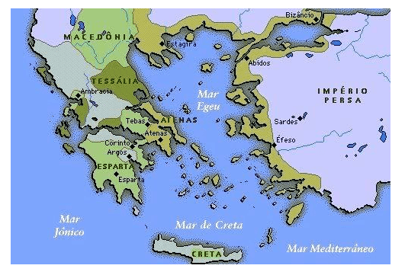

* Sul da Península Balcânica (entre os mares Jônico e Egeu
* Ilhas do Mar Egeu
* Costa da Ásia Menor (atual Turquia)
* Relevo montanhoso/solo rochoso = poucas terras férteis
* Litoral recortado

## Aula 2 - Período Pré-Homérico: Povoamento

➥ século XX ao século XII a. C.

* Pelágios (4500 - 3000 a. C.): assimilados pelos invasores
* Migrações de povos indo-europeus (a partir de 2000 a. C.):
  + jônios
  + aqueus
  + eólios
* Fundação de Micenas (pelos aqueus) + conquista de Creta: formação da civilização creto-micênica (1450 - 1200 a.C.)
* Conquista de Tróia pelos aqueus (Guerra de Tróia: entre 1300 e 1200 a. C.)

## Aula 3 - Período Pré-Homérico: Primeira Diáspora Grega

➥ século XX ao século XII a. C.

* Invasão dos dórios(1200 a.C.) tem como principais consequências:
  + destruição da civilização creto-micênica
  + Primeira Diáspora Grega, levando à colonização das seguintes áreas:
    - Ilhas do Mar Egeu
    - interior da Grécia
    - costa da Ásia Menor

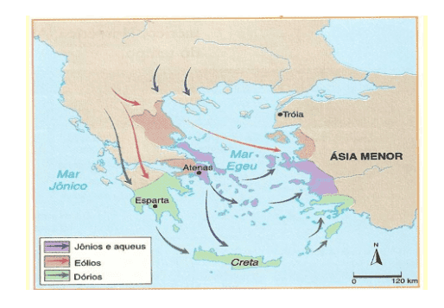

## Aula 4 - Período Homérico: Formação dos Genos

➥ século XII ao século VIII a. C.

Fonte de informações do período: *Ilíada* e *Odisseia* (poemas épicos atribuídos a Homero)

Formação do genos

* Unidade econômica, social, política e religiosa
* União por laços de parentesco
* Culto aos antepassados
* Líder: pater família (o mais velho do genos com poder baseado na experiência)
* Propriedade coletiva = sociedade igualitária

## Aula 5 - Período Homérico: Crise dos Genos e Diáspora Grega

Fatores da crise e desintegração dos genos

* ↑ População
* ↓ Terras férteis = ↓ produção

Consequências da desintegração dos genos

* Surgimento da propriedade privada
* Aparecimento das classes sociais
* Segunda Diáspora Grega:
  + colonização do norte da África, do sul da atual França (Nice e Marselhe), do sul da Península Ibérica e do sul da Península Itálica (Magna Grécia)
  + colonização das margens do Mar Negro (Bizâncio)
* Surgimento das cidades-estado (polis)

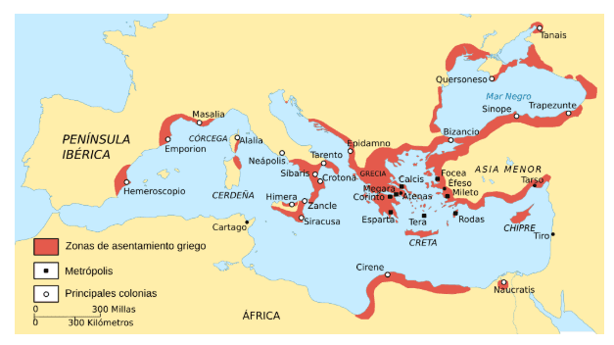

## Aula 6 - Período Arcaico: Esparta - Localização

➥ século VIII ao século VI a. C.

Aspectos geográficos

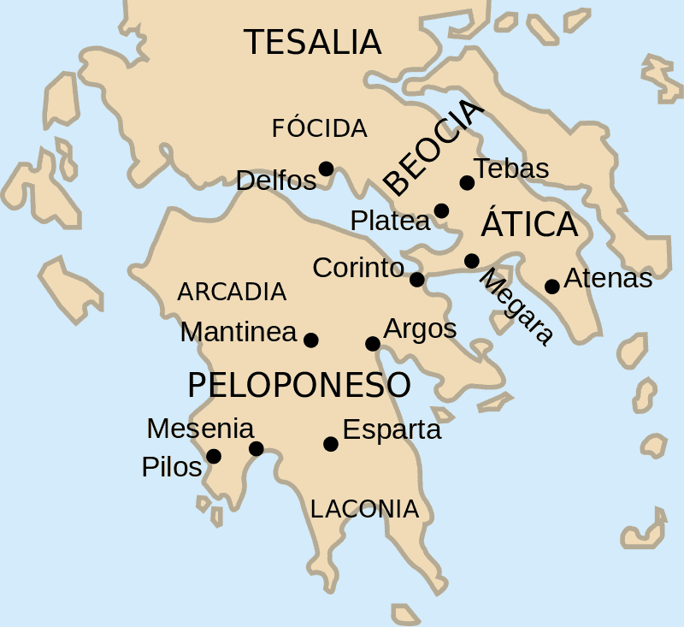

* Península do Peloponeso (planície da Lacônia) + Messênia
* Isolada entre as montanhas (sem saída para o mar)
* Esparta foi fundada pelos invasores dórios no século IX a. C.

## Aula 7 - Período Arcaico: Esparta - Sociedade e Economia

Sociedade

* Esparciatas: aristocracia guerreira (grupo dominante) descendentes dos invasores dórios
* Periecos: comerciantes, artesãos e camponeses sem direitos políticos (ocupavam as terras periféricas, menos férteis)
* Hilotas: servos/escravos (propriedade do Estado e sem direitos políticos)

Economia

* Agricultura (trigo, cevada, vinhedos e oliveiras)
* Pastoreio
* Escravismo

## Aula 8 - Período Arcaico: Esparta - Política

Política

* Oligarquia esparciata militarista (aristocracia militarista)
* Gerúsia: conselho dos anciãos (+ 60 anos) = ↑ poder (gerontocracia)
  + 28 cidadãos (esparciatas) com + 60 anos
  + cargo vitalício
  + tribunal superior
  + elaboração das leis
* Diarquia: 2 reis em tempos de guerra (também participavam da Gerúsia)
  + 1 rei com poder religioso
  + 1 rei com poder militar
* Ápela = assembleia dos cidadãos
  + esparciatas entre 30 e 60 anos
  + elegia os gerontes
  + caráter consultivo (geralmente confirmava as decisões da Gerúsia)

## Aula 9 - Período Arcaico: Esparta - Cultura

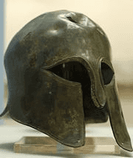

Elmo de um guerreiro espartano

Cultura

* Militarismo: disciplina, resistência, formação física e patriotismo.
* Laconismo: hábito de falar o mínimo possível. Reforçava a disciplina entre os esparciatas e evitava contestações à estrutura vigente.
* Xenofobia: aversão aos que não eram nascidos em Esparta

## Aula 10 - Período Arcaico: Atenas - Localização e Economia

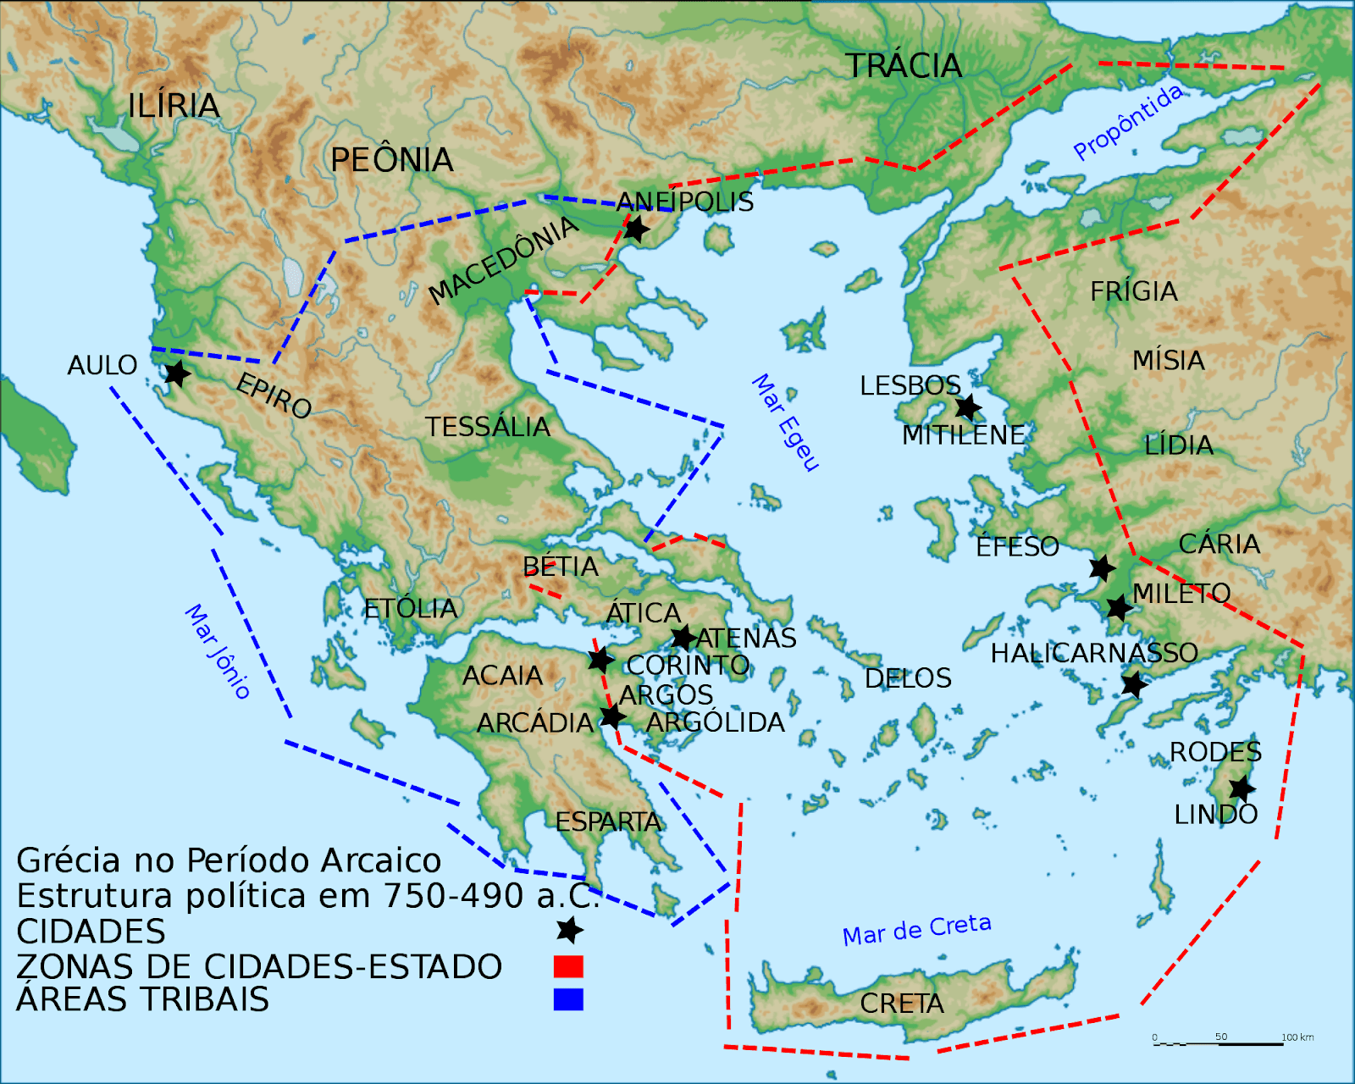

Aspectos geográficos

* Localização: Península da Ática
* Fundada pelos jônios no século VIII a. C.

Economia

* Agricultura
* Pastoreio
* Comércio marítimo
* Escravismo

## Aula 11 - Período Arcaico: Atenas - Sociedade

Sociedade

* Eupátridas: aristocracia rural (grupo politicamente dominante - inicialmente possuía o monopólio do poder político)
* Georgóis: pequenos proprietários
* Demiurgos: artesãos e comerciantes atenienses
* Thetas: camponeses sem terra
* Metecos: estrangeiros residentes em Atenas sem direitos políticos (geralmente eram artesãos ou comerciantes)
* Escravos: por dívidas, prisioneiros de guerra ou obtidos pelo comércio (de fora da Grécia). Sem direitos políticos.

## Aula 12 - Período Arcaico: Atenas - Política - Dracon e Sólon

➥ séculos VII e VI a. C.

Os legisladores Drácon e Sólon

* As pressões do Partido Popular (demos), que representava as camadas populares de Atenas, levaram os eupátridas do Partido Aristocrático a nomear legisladores.

Drácon (621 a. C.)

* Leis escritas
* Leis marcadas pelo rigor e severidade
* ↑ insatisfação popular

Sólon (594 a. C.)

* Fim da escravidão por dívidas (Lei Seisachteia)
* Regime censitário (participação política associada à renda = timocracia)
* Fim do monopólio do poder eupátrida
* ↑ insatisfação dos eupátridas

## Aula 13 - Período Arcaico: Atenas - Política - Tirania

➥ século VI a. C.

Tirania (do [grego](https://pt.wikipedia.org/wiki/L%C3%ADngua_grega_antiga) "týrannos" , *líder ilegítimo*) era uma forma de governo usada em situações excepcionais na [Grécia](https://pt.wikipedia.org/wiki/Gr%C3%A9cia_Antiga) Antiga em alternativa à [democracia](https://pt.wikipedia.org/wiki/Democracia). Nela, o poder era tomado por um golpe e o chefe governava com poder ilimitado, embora sem perder de vista que deveria representar a vontade do povo. A força do tirano baseava-se em sua riqueza pessoal, capaz de corromper garantindo apoio.

Tiranos

* Psístrato: ↓ poder dos eupátridas + reforma agrária + obras públicas
* Hípias e Hiparco: governo cruel marcado pelas perseguições políticas
* Iságoras: tirano impopular que restaurou os privilégios dos eupátridas

## Aula 14 - Período Clássico: Atenas - Democracia Parte 1

➥ século VI - IV a. C.

Liderados pelo aristocrata Clístenes, os atenienses derrubaram o tirano Iságoras (autoritário e impopular) e implantaram a democracia.

* Clístenes: fundador da democracia (século VI a.C.)
* Democracia: participação política direta de todos os cidadãos
* cidadãos atenienses: homens livres, maiores de 21 anos, atenienses e filhos de atenienses

## Aula 15 - Período Clássico: Atenas - Democracia Parte 2

Instituições

* Eclésia: assembleia dos cidadãos (votava as leis)
  + Ágora: grande praça central onde se reunia a assembleia dos cidadãos
* Bulé: conselho dos 500 (elaborava as leis)

Características

* Isonomia: igualdade de direitos políticos para todos os cidadãos, independentemente de sua condição socioeconômica.
* Isegoria: igualdade do direito à palavra aos cidadãos na assembleia (Eclésia)
* Isocracia: igualdade de acesso aos cargos políticos entre os cidadãos (escolha por sorteio e rodízio dos cargos administrativos)
* Ostracismo: punição para os maus cidadãos (exílio forçado por 10 anos)

## Aula 16 - Período Clássico: Guerras Médicas Parte 1

* Gregos x Persas (chamados de medos pelos gregos))
* Fatores:
  + expansionismo persa
  + disputa pela hegemonia marítimo-comercial nos mares Egeu e Negro

1ª Guerra Médica (492 - 490 a.C.)

* Dario I, rei dos persas, invade a Grécia
* Vitória dos atenienses na Batalha de Maratona (490 a.C.)

## Aula 17 - Período Clássico: Guerras Médicas Parte 2

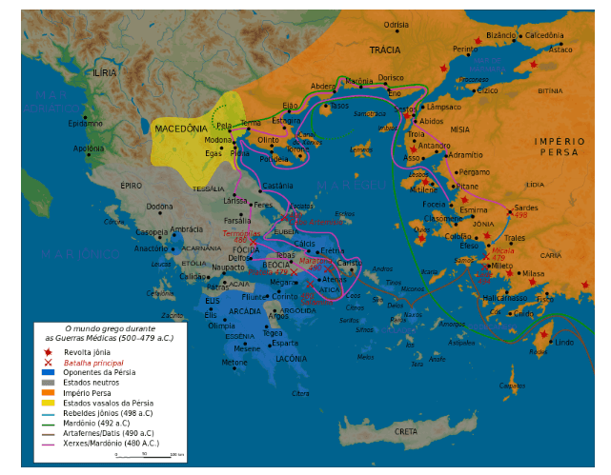

2ª Guerra Médica (484-479 a.C.)

* Xerxes, filho de Dario, invade a Grécia
* Formação da Liga de Delos (aliança militar de cidades-estado gregas) contra os persas
* Vitória dos atenienses e expulsão dos persas (Batalha de Salamina – 480 a.C.)

Consequências

* Independência das cidades-estado gregas preservadas
* Decadência do Império Persa
  + Tratado de Susa - 448 a. C.: tratado de paz em que os persas reconhecem a hegemonia de Atenas no Mar Egeu
* Hegemonia de Atenas na Grécia
  + Governo de Péricles (século V a.C.): apogeu da democracia
    - reconstrução de Atenas (destruída durante a Segunda Guerra Médica)
    - criação da mistoforia: remuneração, paga pelo Estado, para a participação política dos cidadãos pobres

## Aula 18 - Período Clássico: Guerra do Peloponeso

* 431 - 404 a.C.
* Fator: disputa pela hegemonia na Grécia entre Atenas (Liga de Delos) e Esparta (Liga do Peloponeso)

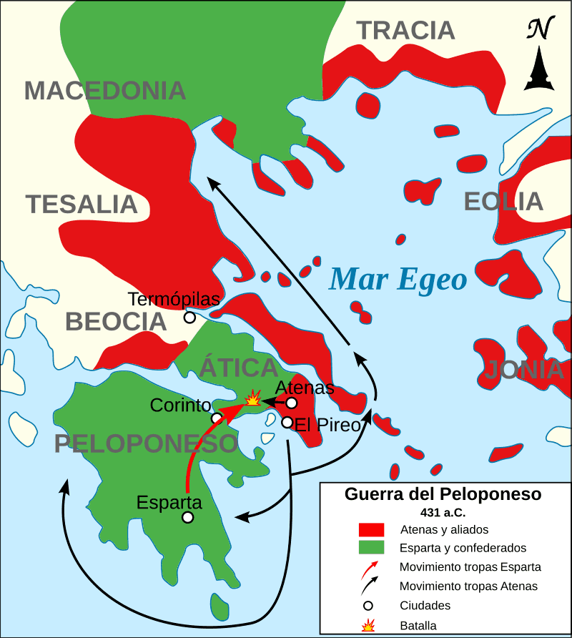

Consequências

* Vitória de Esparta (Batalha de Égos-Pótamos - 404 a. C.): hegemonia espartana (404 - 371 a.C.)
* Esparta x Tebas (Batalha de Leuctra - 371 a. C.) 🡪 vitória de Tebas
* 🡪 Hegemonia tebana (371-338 a.C.)
* Enfraquecimento da Grécia = ↓ economia e ↓ infraestrutura
* 338 a.C.: Grécia dominada pelos macedônios, comandados por Filipe II (Batalha de Queroneia)

## Aula 19 - Período Helenístico: Filipe II e Alexandre, O Grande

➥ século IV - I a. C.

* Grécia sob domínio do Império Macedônico

(conquistada por Filipe II)

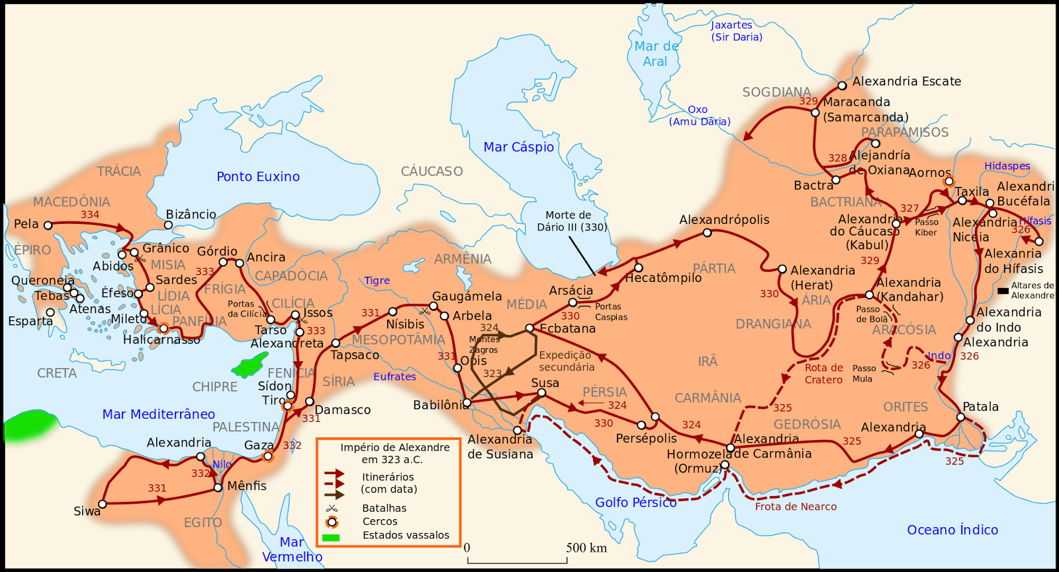

* Governo Alexandre, o Grande:
  + Expansão do Império Macedônico
  + Conquistas: Pérsia, Fenícia, Egito, Mesopotâmia, Palestina, Síria e Índia
  + ↑ Comércio
  + Preservou a paz nas regiões conquistadas
  + Com a sua morte: divisão e decadência do Império Macedônico
* Cultura Helenística

= cultura helênica (grega) + cultura oriental (Egito e Pérsia)

## Aula 20 - Cultura Grega: Arquitetura e Escultura

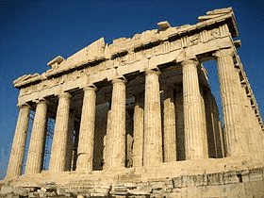

O [Partenon](https://pt.wikipedia.org/wiki/Partenon), um templo dedicado à deusa [Atena](https://pt.wikipedia.org/wiki/Atena), localizado na [Acrópole de Atenas](https://pt.wikipedia.org/wiki/Acr%C3%B3pole_de_Atenas), é um dos símbolos mais representativos da cultura e da sofisticação dos gregos antigos

Arquitetura

* Harmonia
* Equilíbrio
* Linhas retas
* Colunas: estilos

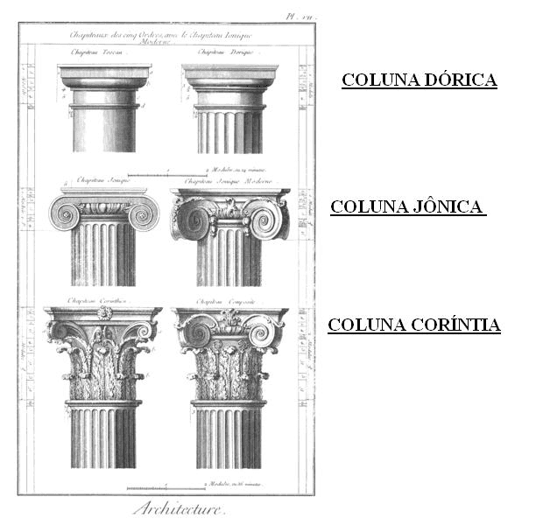

Escultura

* Valorização do ser humano
* Flexibilidade
* Movimento
* Valorização da beleza física
* Destaques: Fídias e Míron

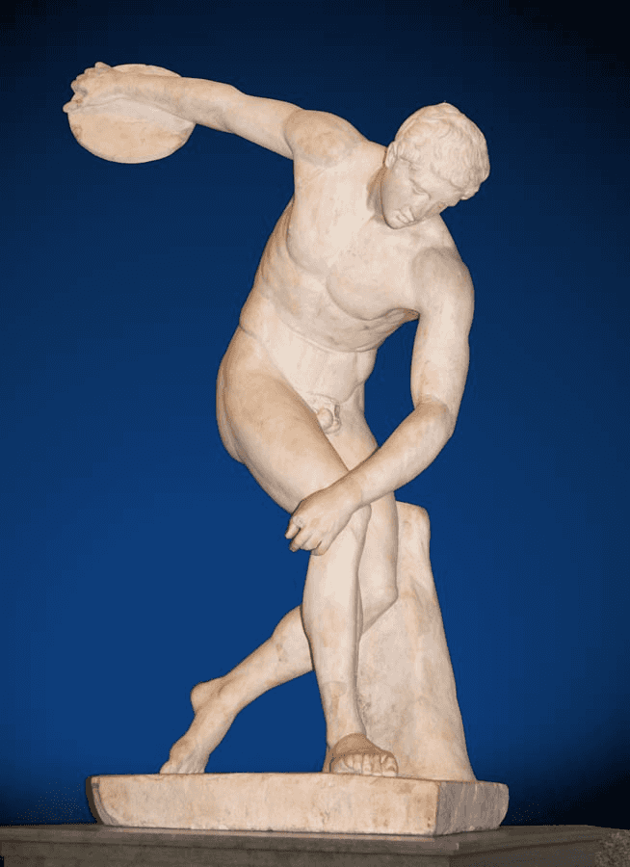

Discóbulo (Miron)

Cópia Townley em mármore do [Museu Britânico](https://pt.wikipedia.org/wiki/Museu_Brit%C3%A2nico).

## Aula 21 - Cultura Grega: Teatro

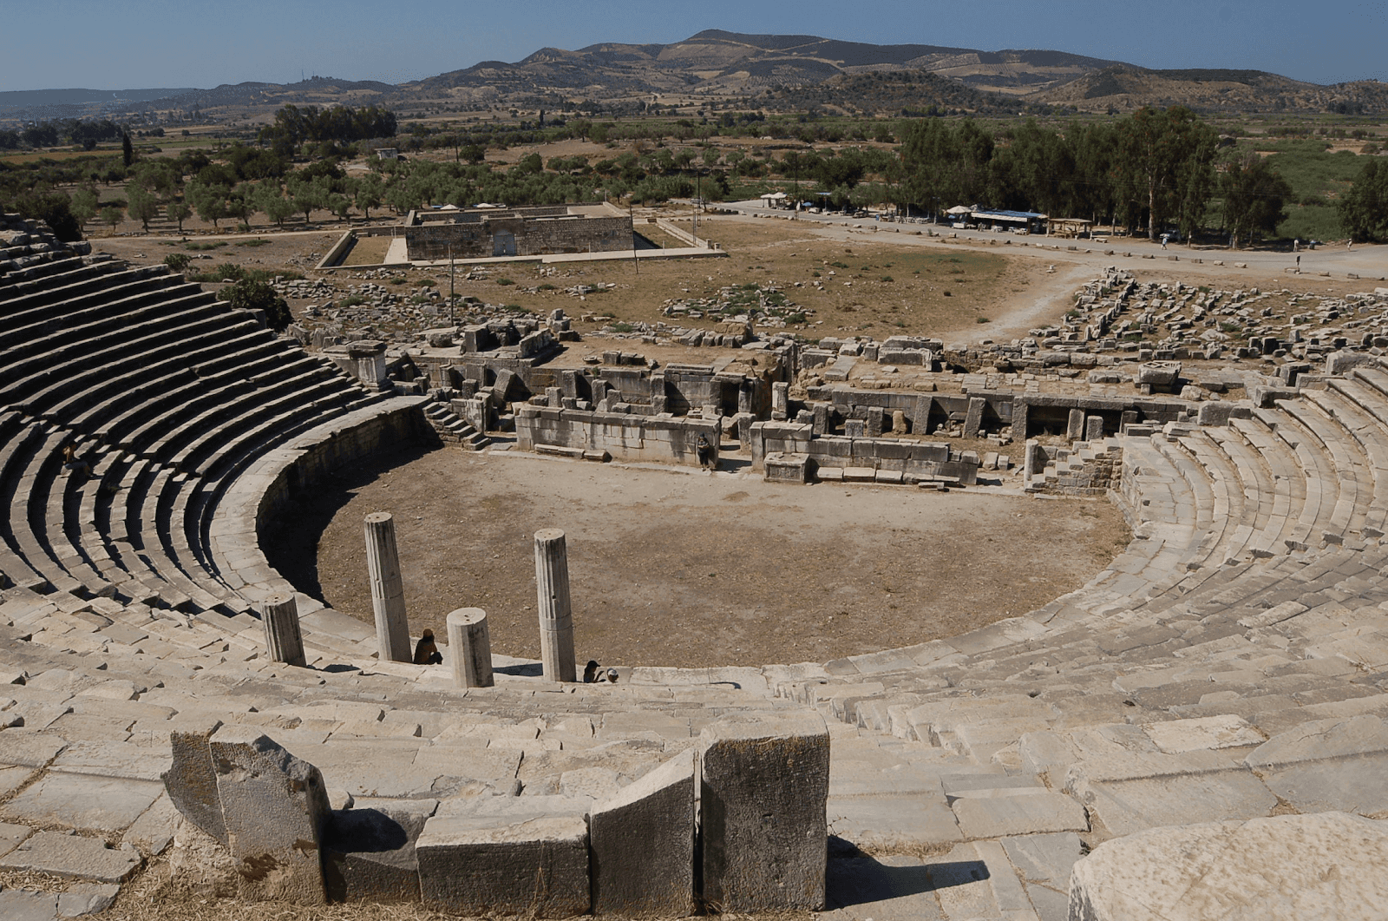

As ruínas do [Teatro de Mileto](https://pt.wikipedia.org/w/index.php?title=Teatro_de_Mileto&action=edit&redlink=1).

Teatro

* Criação grega
* Ao ar livre
* Usavam máscaras
* Homens em papéis femininos
* Gêneros: tragédia e comédia

Ésquilo (*Os persas*), Sófocles (*Édipo-Rei*) e Aristófanes (*As vespas*)

## Aula 22 - Cultura Grega: Religião, Olimpíadas e História

Religião

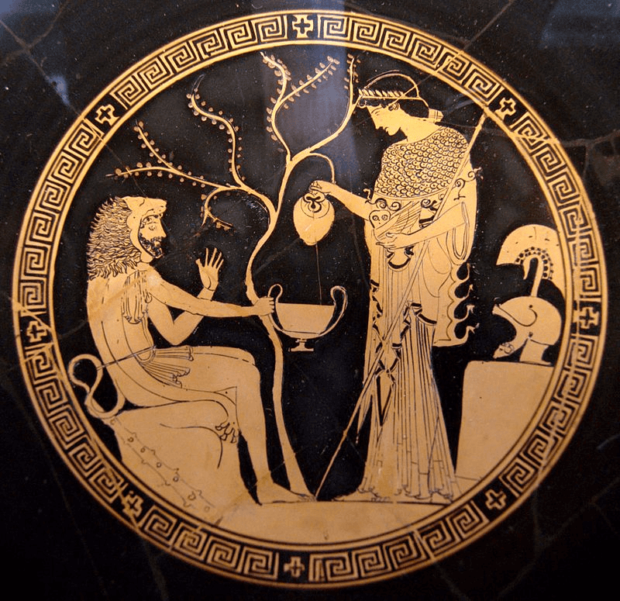

[*Hércules*](https://pt.wikipedia.org/wiki/H%C3%A9rcules) *e* [*Atena*](https://pt.wikipedia.org/wiki/Atena). Cerâmica grega antiga, 480–470 a.C.

* Politeísmo
* Antropomorfismo (divindades com forma humana)
* Mitologia: narra as origens dos deuses, heróis e suas aventuras

Olimpíadas

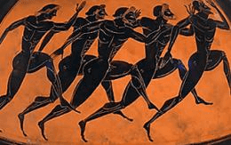

* Realizadas de 4 em 4 anos na cidade de Olímpia
* Homenagem a Zeus
* Mais importante celebração e confraternização do mundo grego
  + Durante a realização dos jogos havia uma trégua entre as cidades em guerra

História

* Heródoto: analisou as Guerras Médicas, considerado o “pai da História”
* Tucídides: descreveu a Guerra do Peloponeso